Lukas Graf

25.6.2015

Parameterschätzung  für  die

Verallgemeinerte  Extremwertverteilung

(Teil II)

Modelling Extremal Events (Kapitel 6.4.2 – Methoden 1 und 2)

Def (GEV): **Die Verallgemeinerte Extremwertverteilung ist gegeben durch**

$H_{ξ;μ, ψ}\left(x\right)= exp\left\{-{\left(1+ξ\frac{x-μ}{ψ}\right)}^{-1/ξ}\right\}, x>μ-\frac{ψ}{ξ}$

mit Lageparameter $μ$, Skalierungsparameter $ψ$ und Formparameter $ξ$.

* Weibullverteilung $Ψ_{α}, α≔-\frac{1}{ξ}$ für $ξ<0$

Verteilungen mit endlichem rechtem Endpunkt

* Gumbelverteilung $Λ$ für $ξ=0$
* Frèchetverteilung $Φ_{α}, α≔\frac{1}{ξ}$ für $ξ>0$

Verteilungen mit schwerem Tail

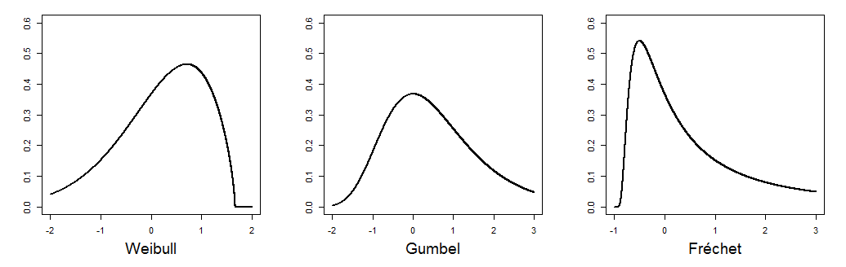

Def: **Sind $Z_{1},Z_{2},…$ uiv $\sim G$. Dann gehört $G$ zum *maximalen Anziehungsbereich* der Verteilungsfunktion $H$ (d.h. $G∈MDA\left(H\right)$), wenn es $c_{n}>0, d_{n}∈R$ gibt mit**

$\frac{1}{c_{n}}\left(\max_{i≤n}{Z_{i}}-d_{n}\right) \underset{→}{d}H$

Theorem (Fisher-Tippett): $H_{ξ;μ, ψ}$ sind die einzigen nicht-degenerierten Verteilungen, die einen maximalen Anziehungsbereich besitzen.

Ziel: Aus einer Stichprobe (von Maxima) wollen wir den Formparameter $ξ$ schätzen.

# **Methode 1: Pickands-Schätzer**

Gegeben: $X_{1}, X_{2}, …, X_{n}$ unabhängig identisch verteilt gemäß $F∈MDA\left(H_{ξ}\right)$

Gesucht: Schätzer für Formparameter $ξ$

Motivation: Charakterisierung von Verteilungen in $F∈MDA\left(H_{ξ}\right)$ durch Theorem 3.4.5:

$$F∈MDA\left(H_{ξ}\right) ⇔\lim_{t→∞}\frac{U\left(tx\right)-U(t)}{U(ty)-U(t)}=\left\{\begin{aligned}\frac{x^{ξ}-1}{y^{ξ}-1} ,ξ≠0 \\ \frac{ln x}{ln y} , ξ=0\end{aligned}\right. f.a. x,y>0$$

Def: Sei $X_{1}, X_{2}, …, X_{n}$ uiv. $\sim F∈MDA\left(H_{ξ}\right)$ und $X_{n,n},…, X_{1,n}$ die entsprechende geordnete Stichprobe. Dann ist

$${\hat{ξ}}_{k,n}^{\left(P\right)} ≔ \log_{2}\frac{X_{k,n}-X_{2k,n}}{X_{2k,n}-X_{4k,n}}$$

der *Pickands-Schätzer* für den Formparameter $ξ$.

Theorem: Sei $\left(k\right)≔{\left(k_{n}\right)}_{n∈N}$ eine Folge, dann hat der Pickands-Schätzer ${\hat{ξ}}_{k,n}^{\left(P\right)}$ die folgenden Eigenschaften:

1. Für $k\underset{→}{n→∞}∞, \frac{k}{n}\underset{→}{n→∞}0$ gilt: ${\hat{ξ}}_{k,n}^{\left(P\right)} \underset{→}{ P } ξ$ (schwache Konsistenz)
2. Für $\frac{k}{ln ln n}\underset{→}{n→∞}∞, \frac{k}{n}\underset{→}{n→∞}0$ gilt: ${\hat{ξ}}_{k,n}^{\left(P\right)} \underset{→}{ f.s. } ξ$ (starke Konsistenz)
3. Für zusätzliche Bedingungen an $k$ und $F$ gilt: $\sqrt{k}\left({\hat{ξ}}_{k,n}^{\left(P\right)}- ξ\right)\underset{→}{ d }N\left(0,v\left(ξ\right)\right)$

(asymptotische Normalität)

# **Methode 2: Hill-Schätzer**

Gegeben: $X_{1}, X_{2}, …, X_{n}$ (unabhängig) identisch verteilt gemäß $F∈MDA\left(Φ_{α}\right)$

Gesucht: Schätzer für Formparameter $α \left(=ξ^{-1}\right)$

Motivation: Charakterisierung von Verteilungen in $F∈MDA\left(Φ_{α}\right)$ durch Theorem 3.3.7:

$F∈MDA\left(Φ_{α}\right) ⇔\overline{F}\left(x\right)=x^{-α}L\left(x\right)$, mit $L$ langsam variierend

und Erinnerung an Kapitel 3.3.1:

Funktionen aus $MDA\left(Φ_{α}\right)$ sind „Pareto-ähnlich“, d.h.:

$$\overline{F}\left(x\right) \sim Cx^{-α}, \text{für }x \underset{→}{ } ∞$$

Dann finde MLE für $C$ und $α$.

Def: ${(X}_{n})$ strikt stationär mit Randverteilung $F∈MDA\left(Φ_{α}\right)$ und $X_{n,n},…, X_{1,n}$ die entsprechende geordnete Stichprobe. Dann ist

$${\hat{α}}_{k,n}^{\left(H\right)} ≔{\left(\frac{1}{k} \sum_{j=1}^{k}{ln X_{j,n}}-ln X_{k,n}\right)}^{-1}$$

der *Hill-Schätzer* für den Formparameter $α$.

Theorem: Sei $\left(k\right)≔{\left(k_{n}\right)}_{n∈N}$ eine Folge, dann hat der Hill-Schätzer ${\hat{α}}_{k,n}^{\left(H\right)}$ die folgenden Eigenschaften:

1. Für ${(X}_{n})$ schwach abhängig, linearer Prozess oder unabhängig identisch verteilt und $k\underset{→}{n→∞}∞, \frac{k}{n}\underset{→}{n→∞}0$ gilt:

${\hat{α}}_{k,n}^{\left(H\right)} \underset{→}{ P } α$ (schwache Konsistenz)

1. Für ${(X}_{n})$ unabhängig identisch verteilt und $\frac{k}{ln ln n}\underset{→}{n→∞}∞, \frac{k}{n}\underset{→}{n→∞}0$ gilt:

${\hat{α}}_{k,n}^{\left(H\right)} \underset{→}{ f.s. } α$ (starke Konsistenz)

1. Für zusätzliche Bedingungen an $k$ und $F$ gilt:

$\sqrt{k}\left({\hat{α}}_{k,n}^{\left(H\right)}-α\right)\underset{→}{ d }N\left(0,α^{2}\right)$ (asymptotische Normalität)

# **Anwendung (Dänische Feuerschäden)**

Daten: ca. 2100 Schäden über 1 Million dänische Kronen in den Jahren 1980-1990

(<http://www.macs.hw.ac.uk/~mcneil/ftp/DanishData.txt>)

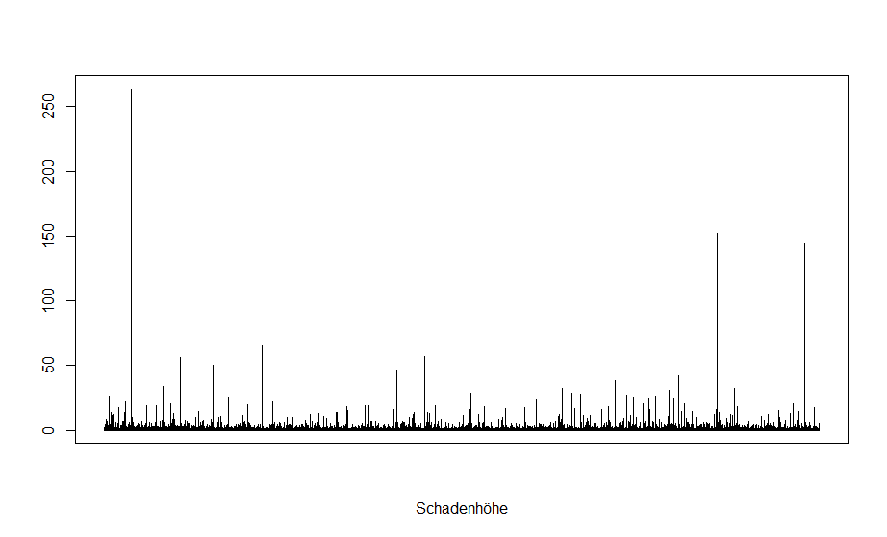

Analyse: Berechne Hill-Schätzer ${\hat{α}}_{k,n}^{\left(H\right)}$ für verschiedene $k$ und erstelle *Hill-Plot*:

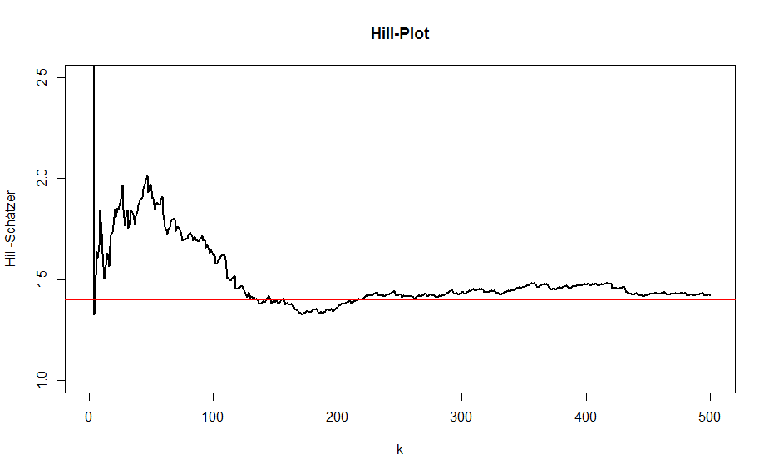

Wähle $\hat{α}$ aus möglichst „stabilem“ Bereich.

Ausführlichere Analyse dieser Daten in: <http://www.macs.hw.ac.uk/~mcneil/ftp/astin.pdf>